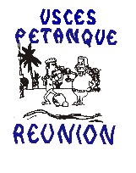
ANIMATION USCES 8MAI

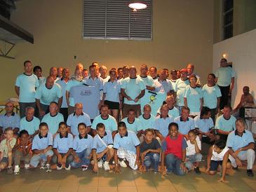
ANIMATION USCES 8MAI

L’USCES organise une animation le samedi 8 mai sur le boulodrome Ah-Fat.
Parties de pétanque en doublettes « mêlée dirigée »
Ouvert seulement aux licenciés de l’USCES
DEROULEMENT DE LA JOURNEE :

- Début de la première partie à 9h30 2 parties le matin en temps limité.
- Pause déjeuner de 11h30 à 14h
- Reprise à 14h 4 parties l’après-midi en temps limité.

- Participation de 5 euros par joueur : redistribution totale des mises.
- Repas offert par le club (boissons en vente au bar du club house).
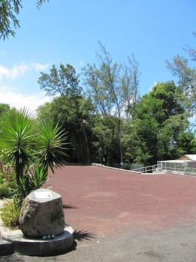


- Inscription sur le panneau du club house ou par mail à tofvaudrel@yahoo.fr au plus tard le mercredi 5 mai.
- Pensez à amener vos couverts !!

Le C.A de l’USCES.

